2022年第一季度福州市物流业景气指数（LPI)情况

2022年第一季度，在市委市政府的周密部署下，各地围绕实施“提高效率、提升效能、提增效益”行动,扎实做好“六稳”工作，全面落实“六保”任务，各项稳增长政策逐步见效，全市物流业呈现出“开门稳”的良好运行态势，全市物流业景气指数（LPI)均保持在52.0%以上，平均值为53.1%，总体呈稳中有升运行态势（见图1）。
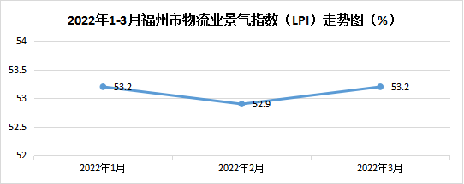
图1 2022年1-3月物流业景气指数（LPI)走势图
（一）物流经营活动保持平稳。1-3月，业务总量指数各月均保持在51.0%以上景气区间，1月份业务总量指数为51.7%，2、3月份均为51.5%（见图2），平均值为51.6%，物流业务活动整体保持平稳。

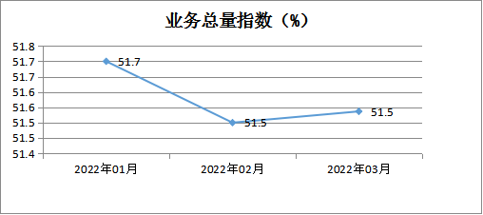
图2 2022年1-3月业务总量指数走势图
- 物流就业指数高位稳增长。1-3月，从业人员指数平均值为55.3%。分月看，1月份从业人员指数为55.5%，2月份回落至55.1%（见图3），3月份回升至55.2%，均保持在55.0%以上高位景气区间。
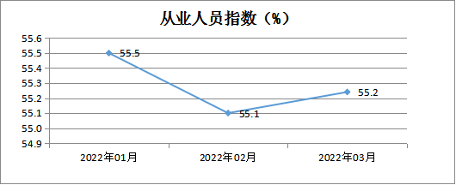
图3 2022年1-3月从业人员指数走势图
（三）成本指数高企，利润指数与成本指数差距有所扩大。1-3月，主营业务成本指数各月均处于55.0%以上高位区间（见图4），平均值为58.3%；其中3月主营业务成本指数59.5%；主营业务利润指数均处于50.0%荣枯线以下,平均值为47.1%；其中3月主营业务利润指数48.7%。3月主营成本指数比主营业务利润指数高10.8个百分点，比2月差距扩大了0.9个百分点，物流业成本压力有所加大。
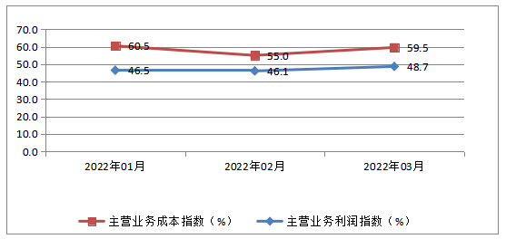
图4 2022年1-3月主营业务成本指数、主营业务利润指数走势图
（四）资金周转率指数稳定运行。1-3月，资金周转率指数各月均保持在55.0%以上运行（见图5），平均值为56.0%，表明资金环境较为宽松。
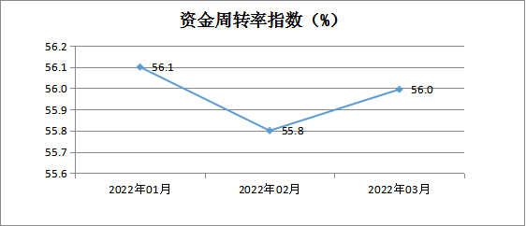
图5 2022年1-3月资金周转率指数走势图
（五）物流业将延续稳定运行态势。1-3月，新订单指数各月均处于53.0%以上景气区间（见图6），平均值为53.3%。业务活动预期指数各月均处于57.0%以上景气区间，平均值为57.2%。新订单指数、业务预期活动指数的持续高位运行，反映出企业对下阶段预期仍较为乐观。
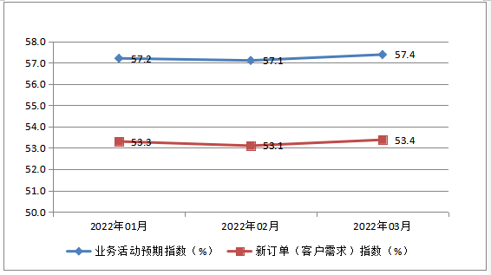
图6 2022年1-3月新订单指数、业务活动预期指数走势图

